IT行业大学毕业生薪酬变化的数据分析

**司宇航**

大连理工大学 辽宁省 大连市 116024

**摘 要** 自从1946年第一台电子计算机诞生以来至今已经经历了七十多年，在这七十年间IT行业给我们的生活带来了翻天覆地的变化，这足以说明IT行业变化之迅速。生活节奏如此之快的今天，IT行业已经成了现今生活中必不可少的一部分。IT行业的发展前景也吸引力了大批的大学生选择IT行业作为自己未来的职业方向。IT行业是一个广泛的说法，包含从事信息的生产、流通和[销售信息](https://baike.baidu.com/item/%E9%94%80%E5%94%AE%E4%BF%A1%E6%81%AF/12745653" \t "https://baike.baidu.com/item/%E4%BF%A1%E6%81%AF%E6%8A%80%E6%9C%AF%E4%BA%A7%E4%B8%9A/_blank)以及利用信息提供服务的产业部门，涉及到各行各业，子产业之间因工作性质的不同，薪酬水平参差不齐。通过查询薪酬网和国研网提供的数据对IT行业近年来的具有代表性的几个专业的大学毕业生的薪酬进行分析以对大学生选择就业城市，就业方向等等提供参考。

**关键词：** IT行业；薪酬变化；大学生。

引言

IT行业又名信息技术产业，它是运用信息手段和技术，收集、整理、储存、传递信息[情报](https://baike.baidu.com/item/%E6%83%85%E6%8A%A5/74476" \t "https://baike.baidu.com/item/%E4%BF%A1%E6%81%AF%E6%8A%80%E6%9C%AF%E4%BA%A7%E4%B8%9A/_blank)，提供信息服务，并提供相应的信息手段、[信息技术](https://baike.baidu.com/item/%E4%BF%A1%E6%81%AF%E6%8A%80%E6%9C%AF/138928" \t "https://baike.baidu.com/item/%E4%BF%A1%E6%81%AF%E6%8A%80%E6%9C%AF%E4%BA%A7%E4%B8%9A/_blank)等服务的产业。作为极具发展前景的行业，IT行业吸引了一大批优秀的高中毕业生选择了与IT行业相关的专业作为自己的专业方向以期毕业后能够获得高薪。由于IT行业在各行各业中都得到了广泛应用，涉及到的专业相当多，因此我们只选取了近几年计算机大类和电子信息大类中几个具有代表性的专业具体方向毕业生的薪酬变化进行分析。

IT行业劳动者薪酬变化分析

二十一世纪以来互联网的飞速发展为IT行业带来巨大的机遇，但是由于行业发展的时间尚短，IT行业严重缺少劳动者，特别是能力强的从业者引领行业的发展。除此之外，IT行业作为一个新兴的行业，对从事行业所需要的技术熟练掌握的劳动者并不多。正是因为这两方面的原因所以才会有IT行业从业者薪酬高的现象，但是并不是所有的行业都有丰厚的报酬。图一所示是IT行业从业者的劳动者的总计薪酬与从业人数。从图中可以看到，总体上来看，IT行业从业者的薪酬总数逐年增加，而且除了2014年到2015年涨幅较小之外，从业者的薪酬总数出现了明显的增长，特别是近年来，涨幅在原来增长的基础上还要更大。相较于从业者薪酬总值来说，IT行业从业者虽然也在逐年增加，但是其增长速度与薪酬总值的增长相比几乎可以忽略。

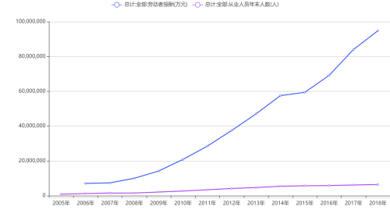

图1 2005-2018年IT行业劳动者薪酬与从业者数量[3]

Figure 1 The salaries of IT workers and the number of IT practitioners from 2005 to 2018

虽然说劳动者薪酬总值的增长也与我国的经济发展状况有关，但与其他行业对比来说IT行业从业者薪酬还是比较高的。总的来说，预计接下来的几年中，IT行业从业者的薪酬仍会持续增长，相关专业的毕业生可以在毕业后从事相关工作。

IT行业不同专业毕业生薪酬变化分析

图2给出了2020年大学毕业生部分专业薪酬排行榜，可以看到排名最高的几个专业方向：软件工程专业、计算机科学与技术专业、电子信息科技与技术专业、电子信息工程专业都是与IT行业有密切联系的专业。由此看来，在IT行业的相关专业中软件工程专业方向薪资最高。出现这种情况的原因可能是，软件工程专业的技术含量比较高。软件工程专业不仅要掌握当下主流的几种语言，还要对计算机的底层结构有相当的了解。除此之外，由于人们对软件的各种需求要求越来越高，软件开发人员的工作难度也越来越大。

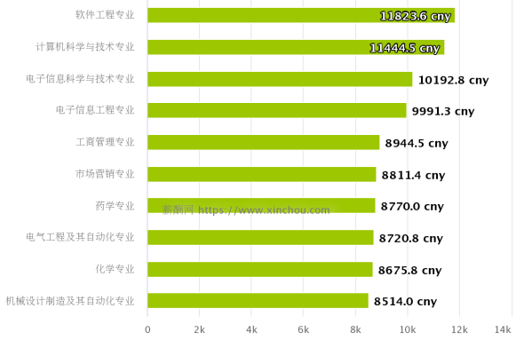

图2 2020年收入最高的大学专业薪酬排行榜TOP10[4]

Figure 2. Top 10 Salaries of Highest College Majors in 2020

IT行业从业者薪酬的高低除了与专业类别相关之外，还与其他因素有关。IT行业由于工作强度大,压力高、加班多等特点,女性在II行业的从业人数一直比男性低,并且收入远低于男性；尽管性别对薪酬会有影响,不过对个人薪酬起决定作用的还是工作年限和学历；除了电子与微电子行业从业者的薪资随工作年限逐年增加之外，对于程序员以及大部分的IT行业从业者来说，从业年限与薪资的高低往往呈现倒V字结构；学历对lT行业薪酬的总体影响趋势是,硕士与本科差距大,MBA普遍较高,博士在个别行业收人最高[1]。

大学毕业生薪资除了与行业相关，不同的城市对于相同的行业薪资水平也不相同。表1展示了2020年城市工资排行榜前五的城市薪资水平。表2展示了2020年城市工资排行榜前五的城市薪资水平。从表中可以看到，2019年和2020年北京市和上海市的薪资水平远比其他城市要高，这是经济发展水平的原因。并且19年的薪资明显没有20年的高，大概是19年经济发展受到了疫情的影响。

|  |  |  |  |  |  |
| --- | --- | --- | --- | --- | --- |
| 城市 | 北京 | 上海 | 杭州 | 深圳 | 南京 |
| 2020 | 9603.0 | 8633.8 | 7699.5 | 7671.5 | 6939.7 |

表1 2020年主要城市工资排行榜[5]

Table 1 Major cities' salary ranking in 2020

|  |  |  |  |  |  |
| --- | --- | --- | --- | --- | --- |
| 城市 | 北京 | 上海 | 深圳 | 杭州 | 南京 |
| 2019 | 8749.5 | 8163.6 | 7237.2 | 7232.9 | 6600.2 |

表2 2019年主要城市工资排行榜[6]

Table 1 Major cities' salary ranking in 2019

总的来说，经济发展水平较好的城市毕业生薪资明显也比其他城市要高，毕业生可以参考城市的经济发展水平来衡量薪资水平。

结论

从IT行业从业者2005-2018年的薪酬总数和从业者数量来看，IT行业在接下来的几年中，仍然具有可观的发展前景，并且薪资可能还会持续增长。但是对于应届毕业生来说，如果追求高薪资可以考虑到经济发展水平比较高的城市寻找工作，并且在工作中积累经验，提升自己。总体来讲虽然整个IT行业的薪酬水平稳步有升，但是决定从业者高薪与否的关键因素仍然在工作经验、技能水平和专业领域方面有着决定性的作用[2]。

**参考文献**

[1] Anon. 2008 IT Industry Salary Review [J]. Education and Occupation, 2009, 000(004):88-89.

佚名. 2008年IT行业薪酬盘点[J]. 教育与职业, 2009, 000(004):88-89.

1. 2010 IT industry status and salary analysis <https://wenku.baidu.com/view/2a7d65fdbf23482fb4daa58da0116c175e0e1e1c.html>
2. 2005-2018年IT行业劳动者薪酬与从业者数量[DB/OL].http://data.drcnet.com.cn/dataTable?id=72&structureId=617,2019-03-16.
3. 2020年收入最高的大学专业薪酬排行榜[DB/OL].https://www.xinchou.com/,2021-03-26.
4. 2020年主要城市工资排行榜[DB/OL].https://averagewage.xinchou.com/Ranking/cities/2020,2021-03-26.
5. 2019年主要城市工资排行榜[DB/OL].https://averagewage.xinchou.com/Ranking/cities/2019,2021-03-26.